La Jeunesse Sportive Palingeoise

Saison 1987/1988

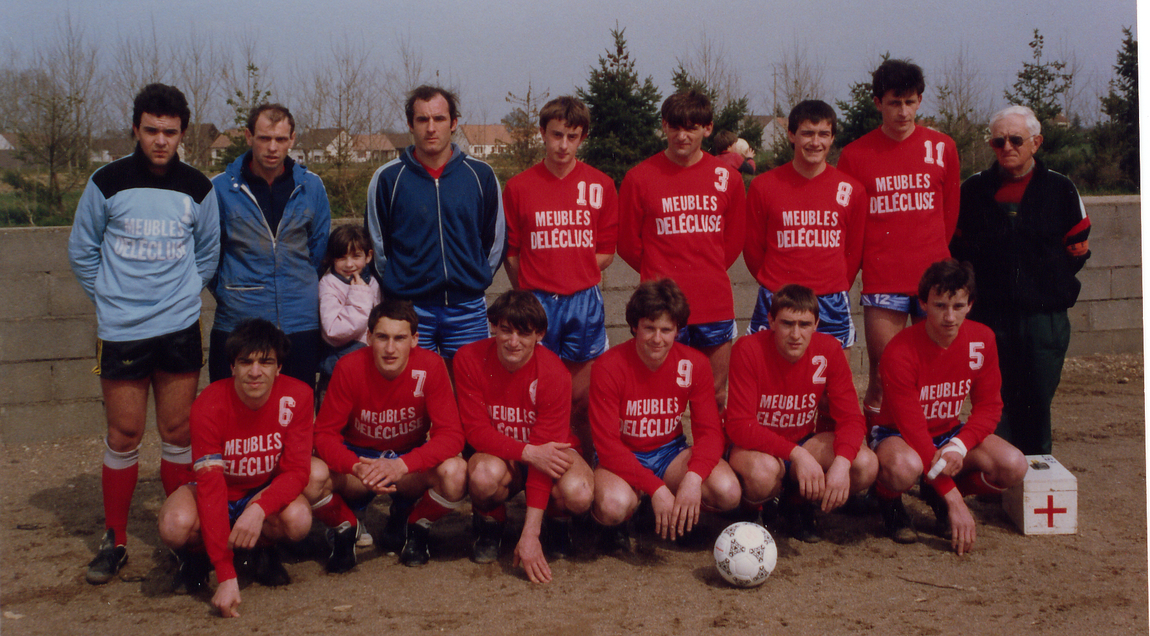

Equipe A termine 6ème de promotion de ligue

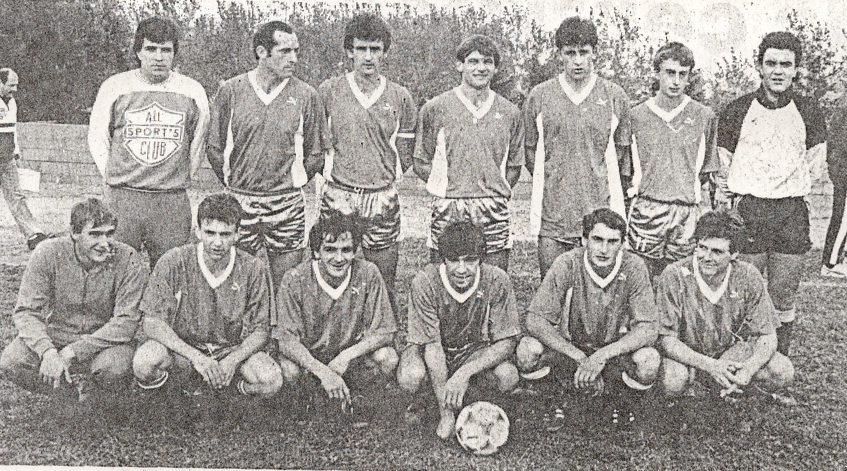

Equipe B termine 4ème de 2ème division du PM

1987/1988
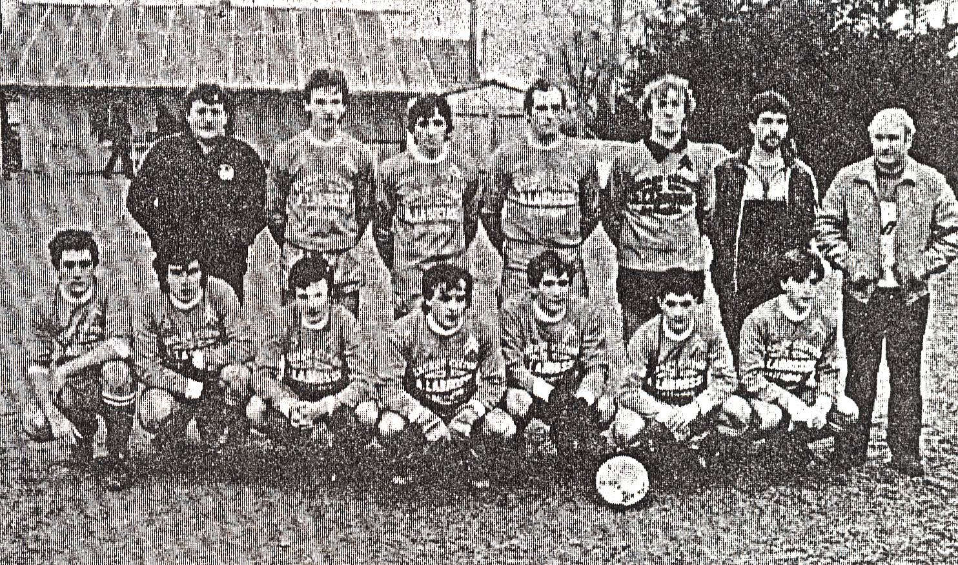

Equipe C termine 7ème de 3ème division du PM

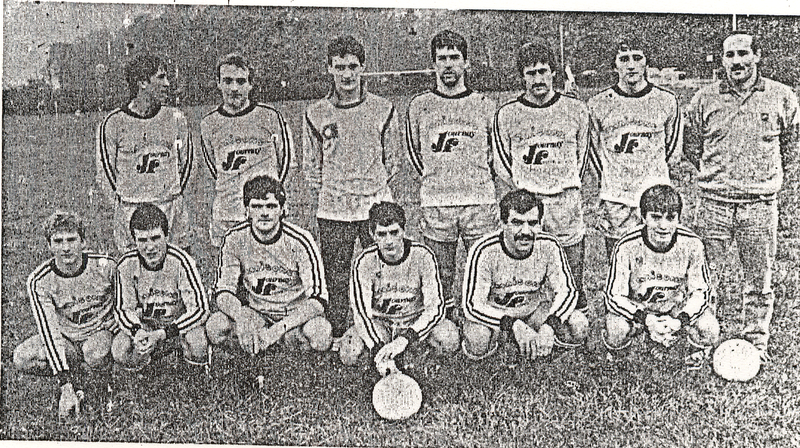

Equipe D termine 7ème de 4ème division du PM

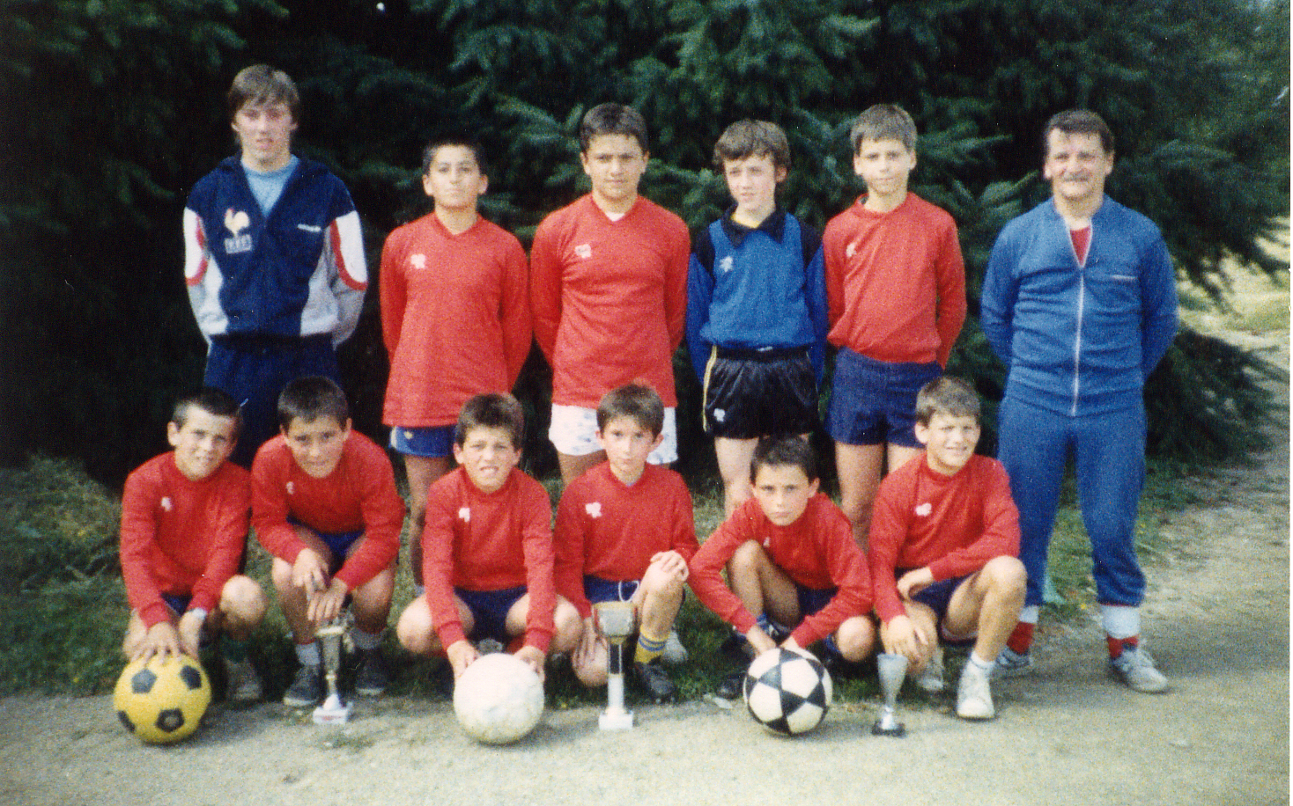

Equipe Minimes

1987/1988

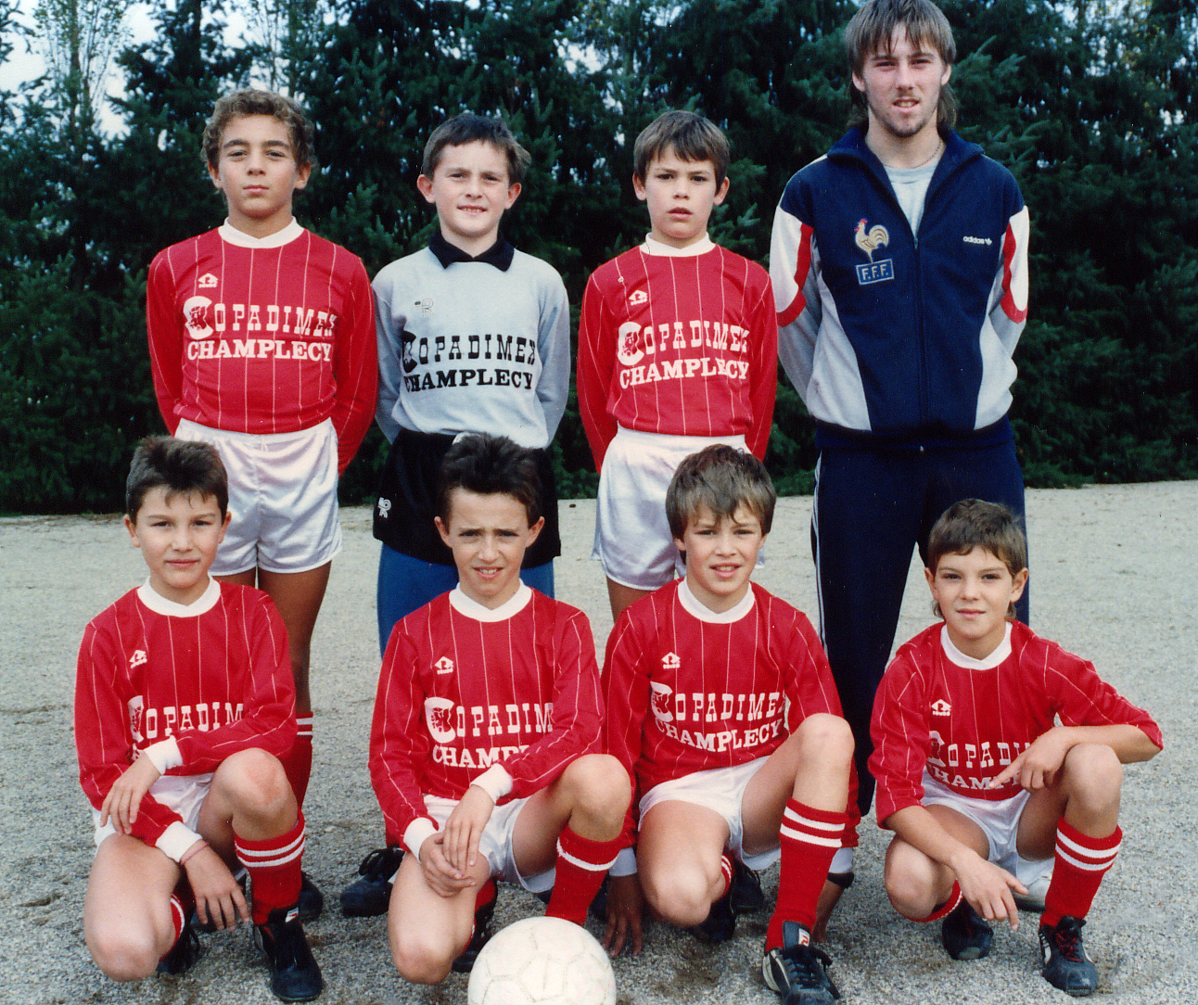

Equipe Poussine

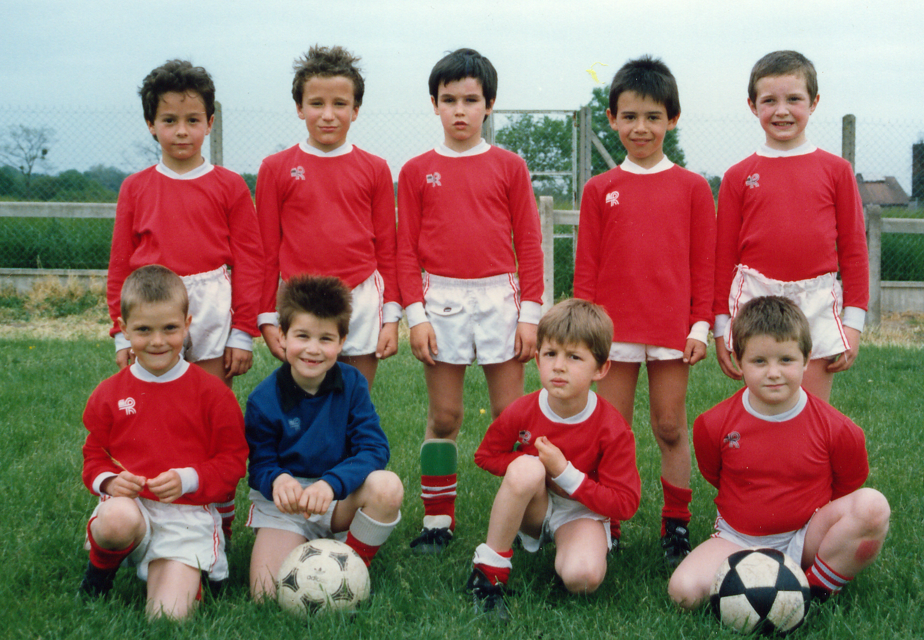

Equipe débutante

1987/1988
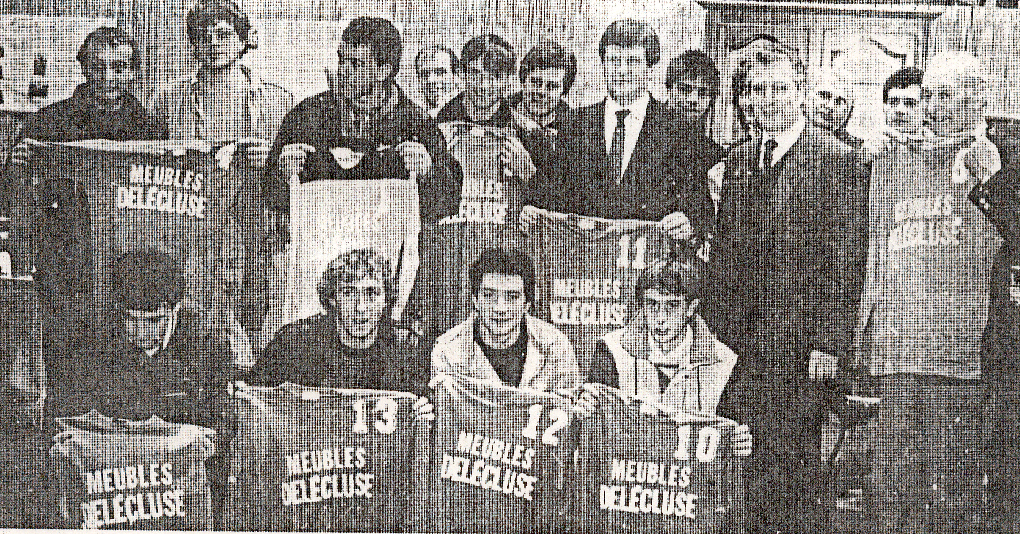

Remise de maillots par les Meubles DELECLUSE et par le Garage THOMAS

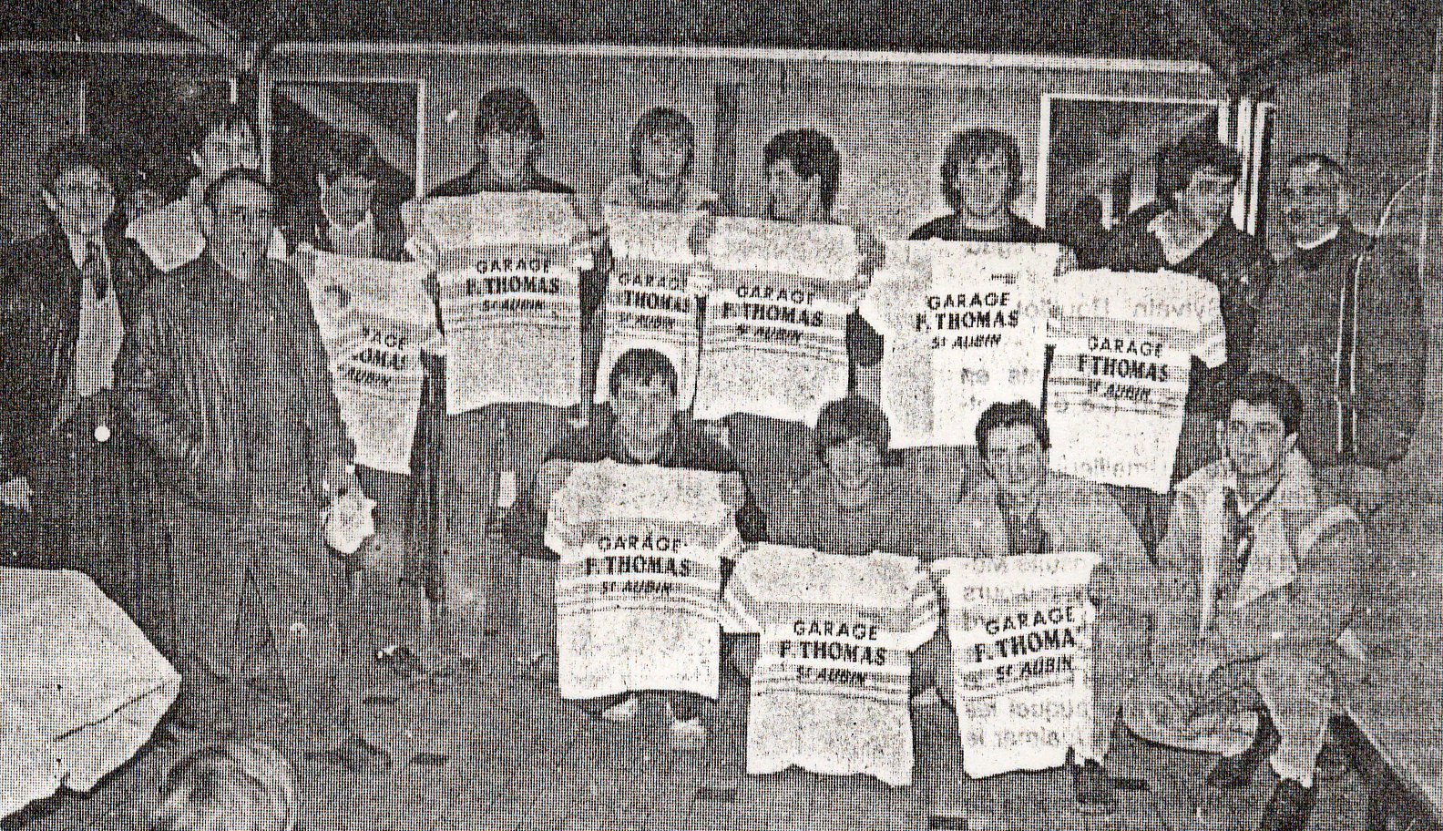

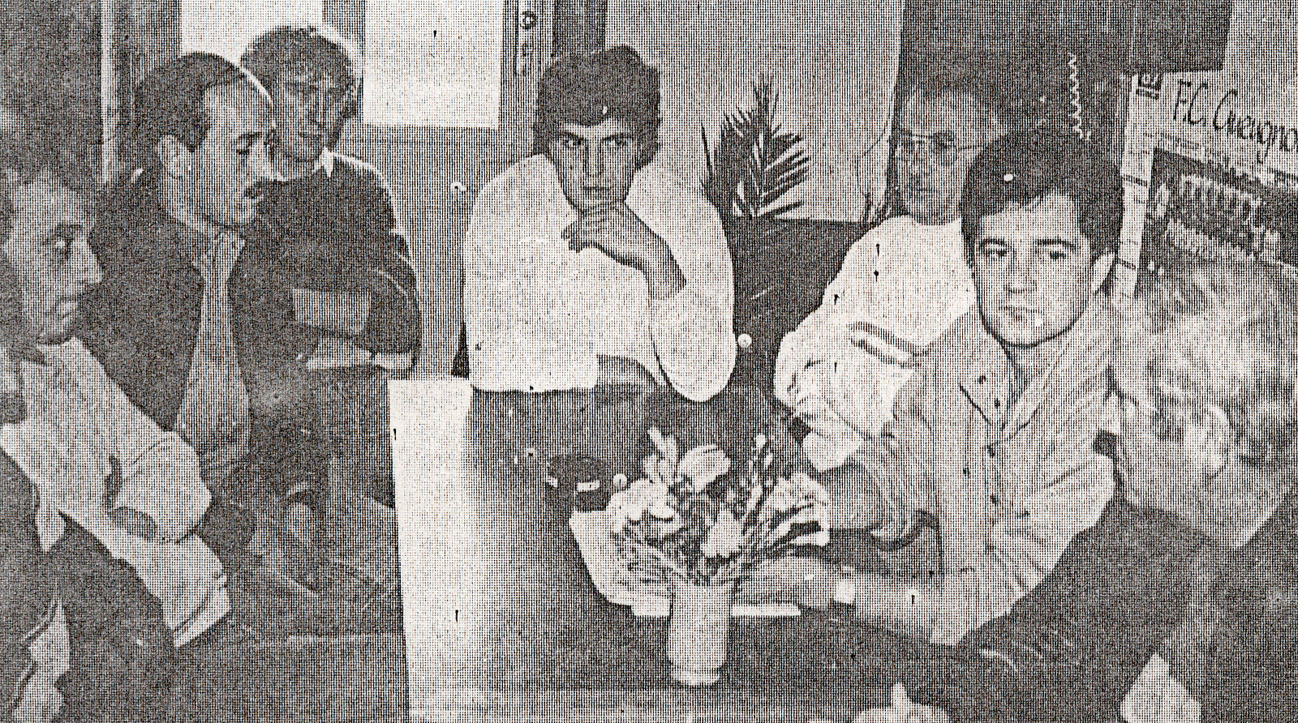

Réunion des éducateurs au siège.

1987/1988

